

KLASA: 003-05/13-01/11
URBROJ: 2189-36-02/1-13-2

Z A P I S N I K
Sa 6. sjednice Školskog odbora

Virovitica, 9.12.2013. godine.

Z A P I S N I K

Sa 6. sjednice Školskog odbora TEHNIČKE ŠKOLE VIROVITICA, Virovitica, Zbora narodne garde 29., održane dana 9.12.2013. godine u 13,00 sati – u knjižnici Tehničke škole Virovitica.

Nazočni članovi:

- Zdravko Samac, iz reda nastavnika
- Tomislav Žužić, iz reda radničkog vijeća
- Jasna Dvoržak, iz reda nastavnika
- Davor Sertić, iz reda roditelja učenika
- Danijela Karlović, predstavnik osnivača

Nenazočni članovi:
- Ivana Vidak , predstavnik osnivača,
- Željka Krznarić, predstavnik osnivača

Ostali:
- Ivan Kućan, ravnatelj,
- Sanja Drimal, tajnik

Sjednicu Školskog odbora Tehničke škole Virovitica predsjednik Školskog odbora Zdravko Samac (u danjem tekstu predsjednik).
Predsjednik je pozdravio nazočne, te konstatirano je da je na sjednici nazočna većina članova Školskog odbora, te da isti može donositi pravovaljane odluke, nakon toga u odnosu na poziv predložio je izmjenu Dnevnog reda sjednice sa sljedećim sadržajem;

DNEVNI RED:

- Usvajanje Drugog rebalansa proračuna za 2013. godinu
- Usvajanje financijskog plana za 2014. godinu, te projekcije financijskog plana za 2014., 2015. i 2016. godinu
- Rekonstrukcija trim kabineta u dva praktikuma i blagavaonicu za program medicinska sestra/tehničar opće njege
- Razno

Izmijenjen dnevni red jednoglasno usvojen.

    - 1. Usvajanje drugog rebalansa proračuna za 2013. godinu
Ravnatelj Škole upoznaje članove ŠO s drugim - Rebalansom proračuna za 2013. godinu.

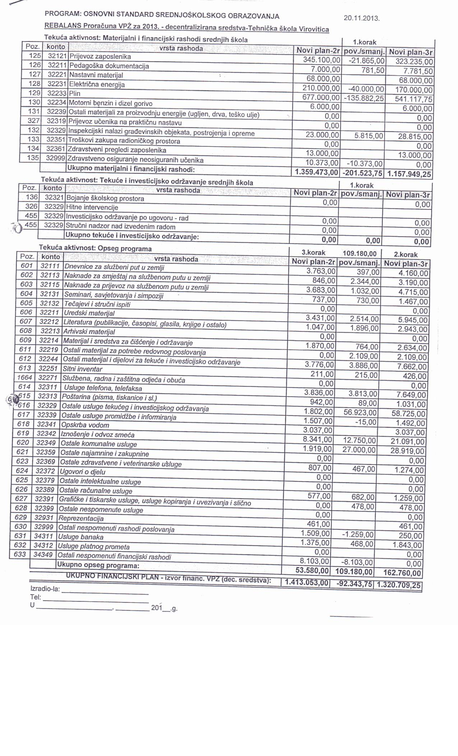

Predsjednik ŠO daje prijedlog naprijed navedenog na glasanje, te je;

Donesena je jednoglasna
„Odluka o usvajanju drugog rebalansa proračuna 2013. godinu“

- 2. Usvajanje financijskog plana za 2014. godinu, te projekcije financijskog plana za 2014., 2015. i 2016. godinu
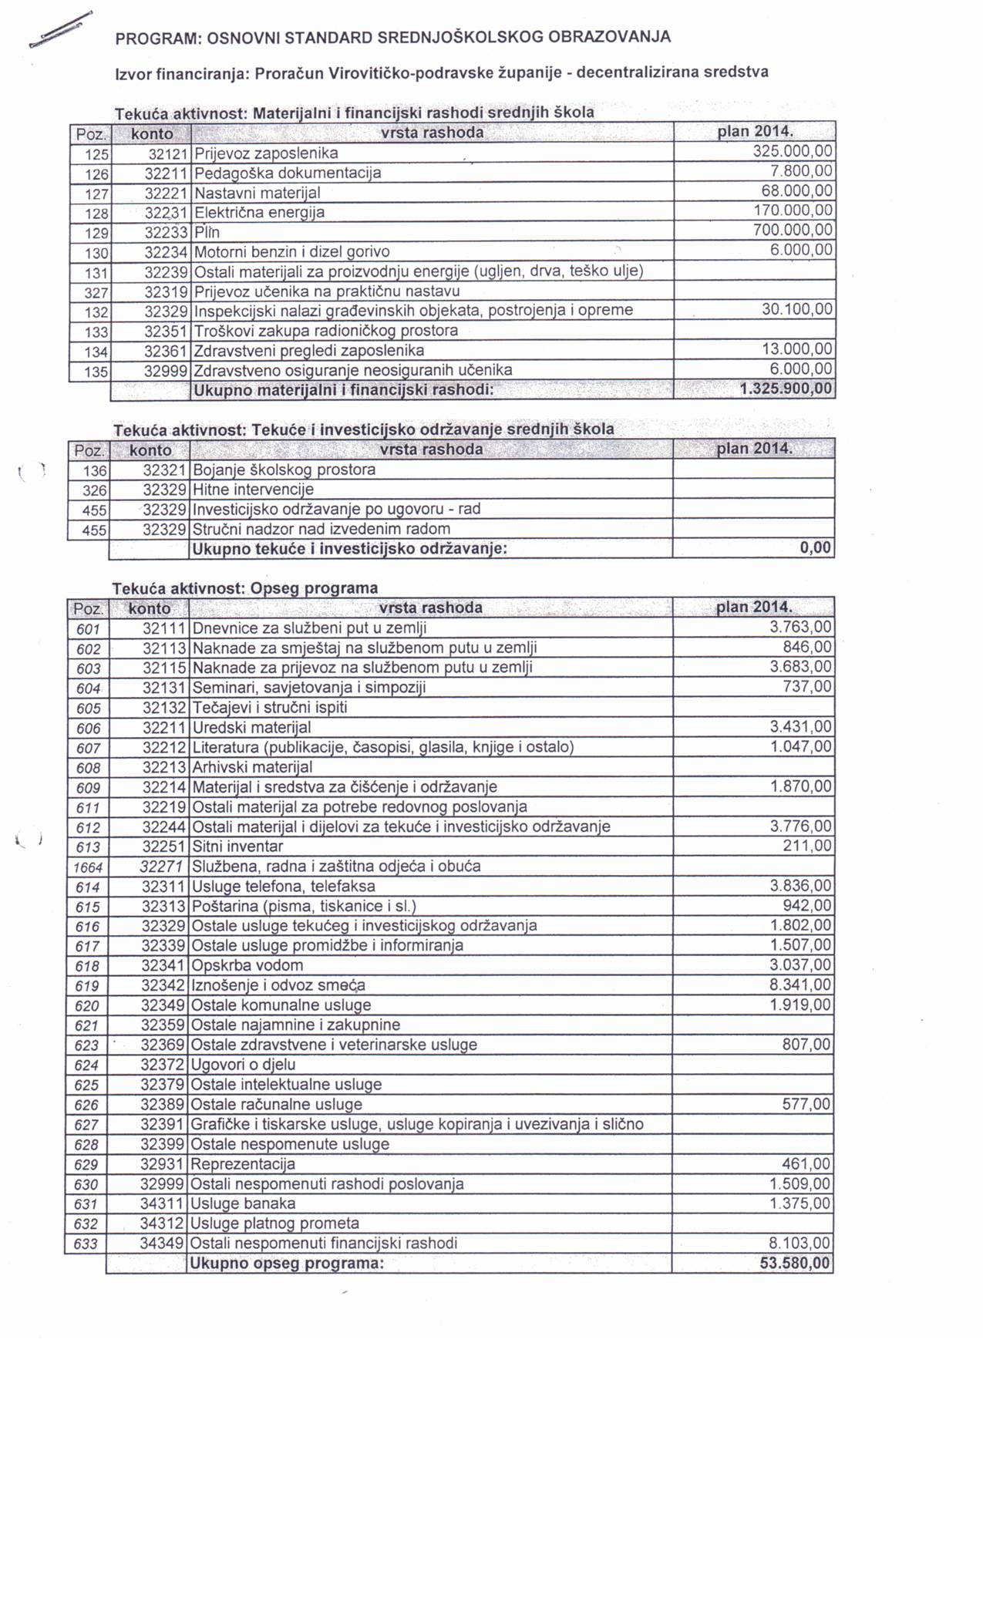
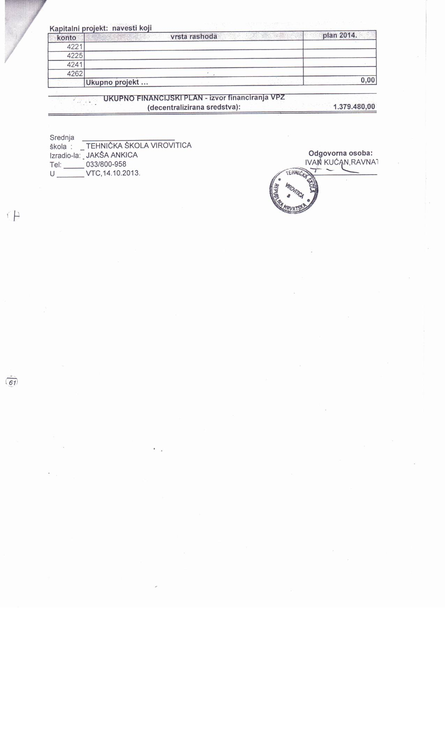

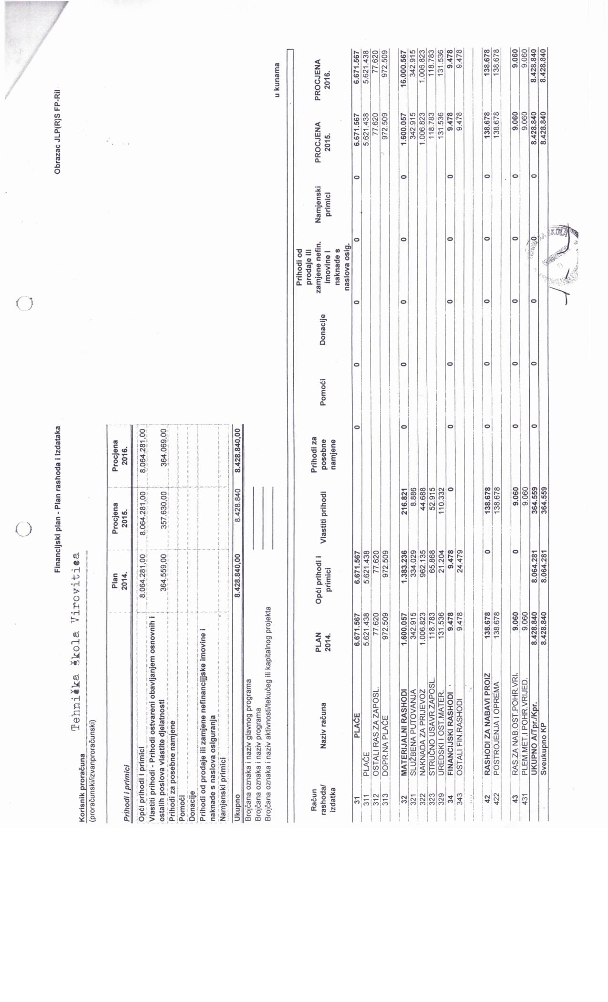
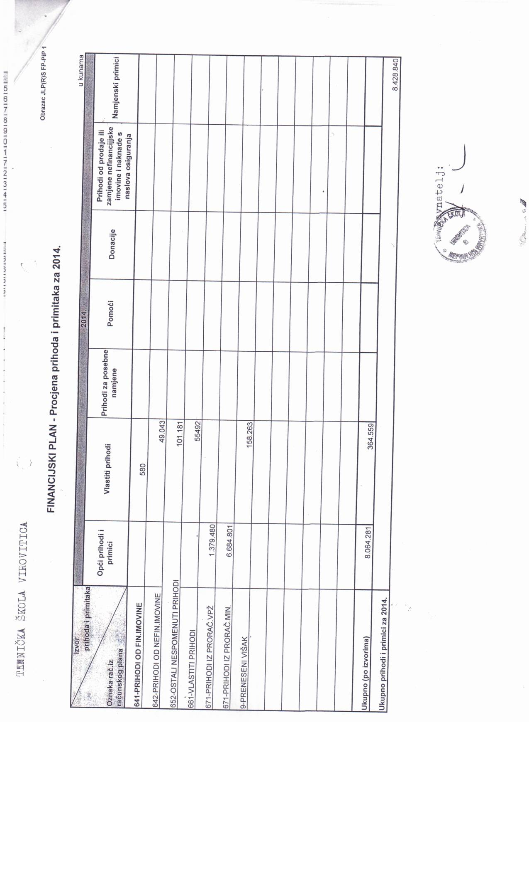

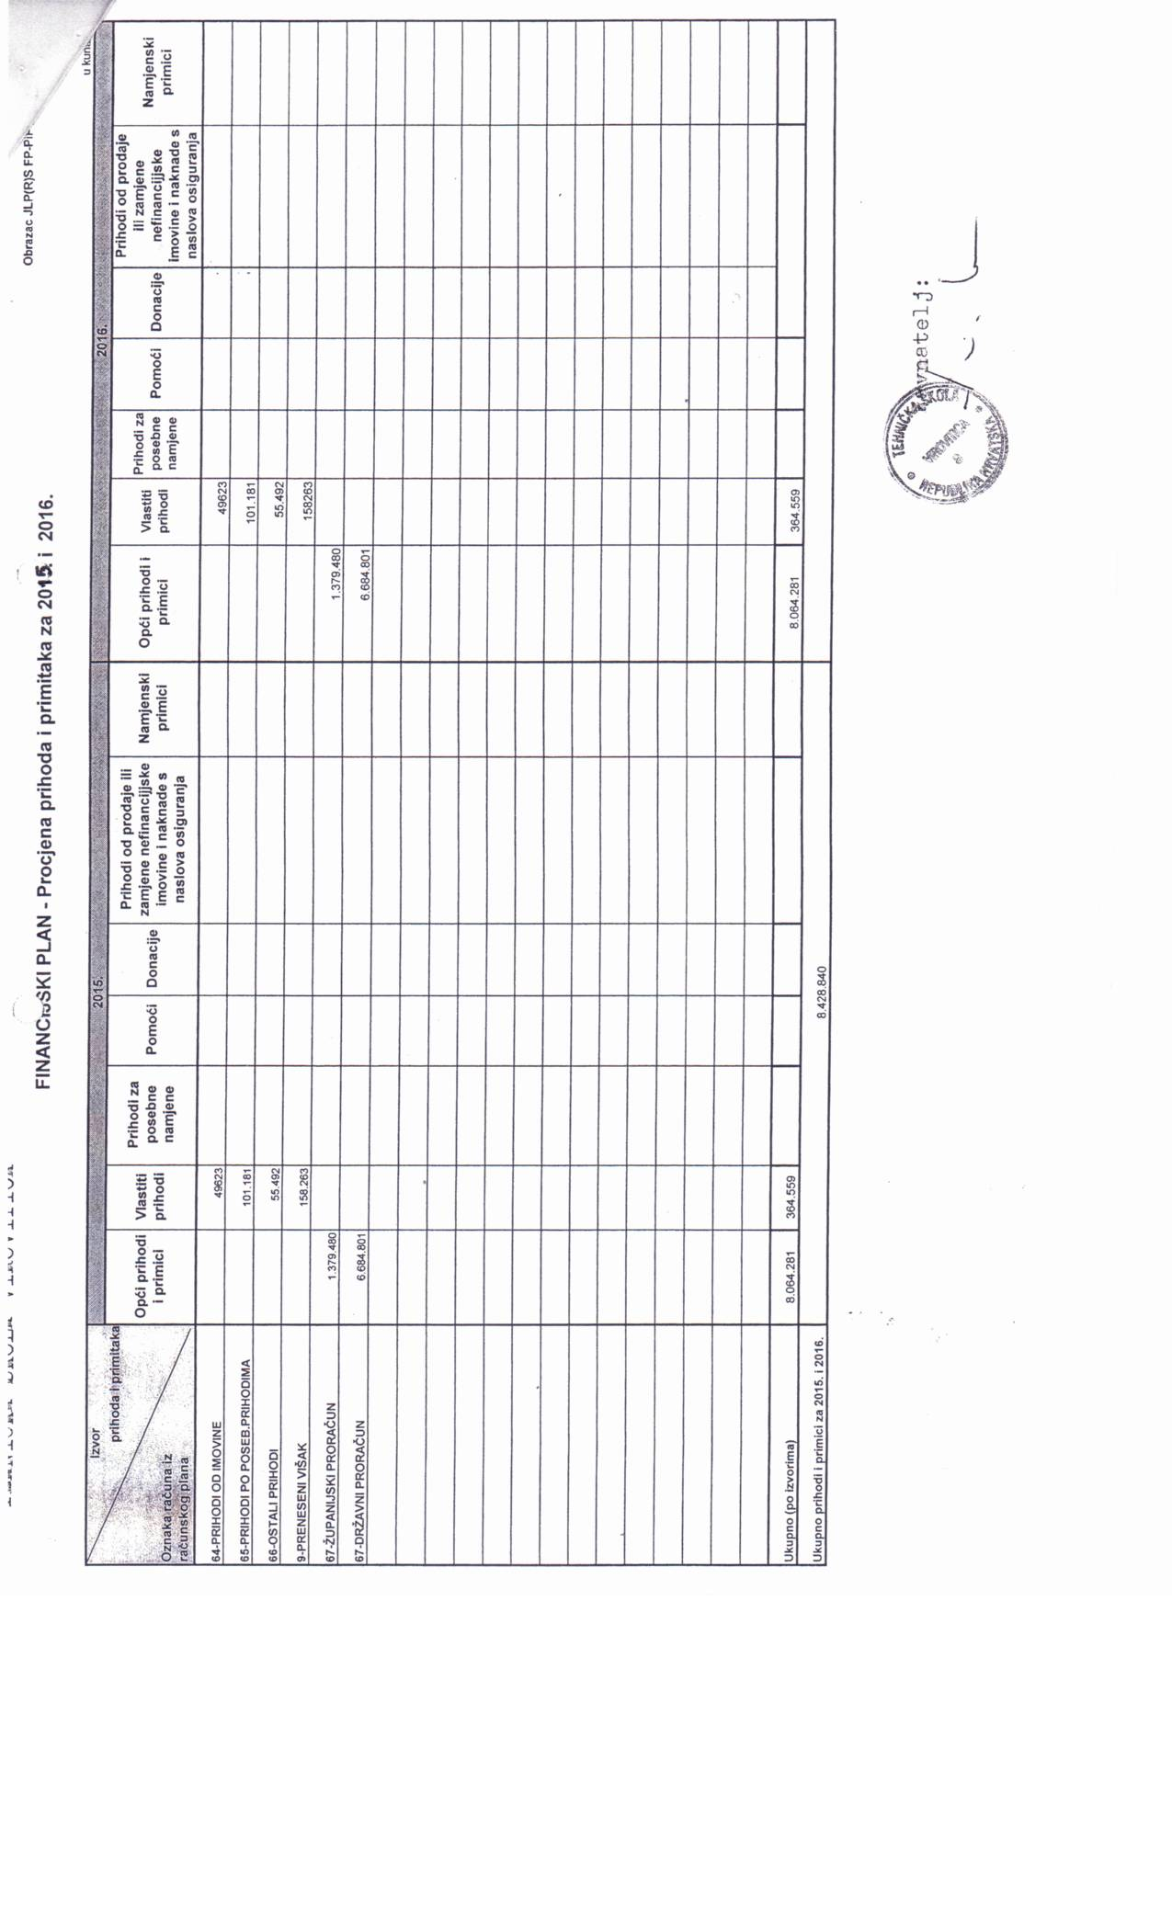
Članovi ŠO donose jednoglasno;
„Odluku o usvajanju financijskog plana za 2014. godinu.“
i
„Odluku o usvajanju projekcije plana za 2014., 2015. i 2016. godinu.“

Članovi ŠO odbora utvrdili su da u financijskom planu za 2014. godinu - sredstva koja su namijenjena djelatnicima škole za stručna usavršavanja nisu dostatna, te predlažu da se uputi službeni službeni dopis osnivaču, te da se o istom naprijed navedenom očituju.

  - 3. Rekonstrukcija trim kabineta u dva praktikuma i blagavaonicu za program medicinska sestra/tehničar opće njege
Ravnatelj Škole izvještava članove ŠO o izvršenim radovima na rekonstrukciji trim kabineta u dva praktikuma i blagavaonicu koji su namijenjeni programu zdravstva – medicinska sestra/medicinski tehničar opće njege.
Sredstva za rekonstrukciju osigurana su od strane osnivača Virovitičko-podravske Županije.

Na rekonstrukciji radove je izvodio Instalatrski obrt „TERMO JOSO“ koji je izvršio REKONSTRUKCIJU GRIJANJA, ukupna vrijednosti izvedenih radova iznosila je 13.552,50 HRK s PDV-om., te SLAVIĆ – INŽENJERING d.o.o., izveo je GRAĐEVINSKE, OBRTNIČKE I INSTALACIJSKE RADOVE, a ukupna vrijednost izvedenih radova iznosila je 42.787,50 HRK s PDV-om.
Ranko Carević izvršit će nadzor nad izvršenim radovima rekonstrukcije navedenih praktikuma.

A) 4. Razno

Predsjednik Školskog odbora je utvrdio da članovi nemaju više nikakvih pitanja, te zaključuje službeni dio sjednice – Školskog odbora u 13,40 sati.

Zapisnik sa sjednice Školskog odbora u cijelosti je prihvaćen.

Zapisničar: Predsjednik Školskog odbora:

Sanja Drimal, dipl.iur . Zdravko Samac, prof..

